温馨提示：
此题库为Word版，请按住Ctrl，滑动鼠标滚轴，调节合适的观看比例，关闭Word文档返回原板块。
考点11 有机化合物的组成与结构
1.（2010·浙江高考·T7·6分）下列说法中正确的是
A．光导纤维、棉花、油脂、ABS树脂都是由高分子化合物组成的物质
B．开发核能、太阳能等新能源，推广甲醇汽油，使用无磷洗涤剂都可直接降低碳排放
C．红外光谱仪、核磁共振仪、质谱仪都可用于有机化合物结构的分析
D．阴极射线、-粒子散射现象及布朗运动的发现都对原子结构模型的建立作出了贡献
【命题立意】本题主要考查化学与社会热点问题、高分子化合物、化学史等方面的内容。
【思路点拨】需要在平时的学习中多了解些化学常识知识。
【规范解答】选C。
A项，光导纤维、棉花、油脂、ABS树脂来自高中化学课本的不同位置，但都是所在部分的重点识记的知识内容。考查学生化学知识面的宽度，考查基础知识的巩固程度和重点知识的敏感度。光导纤维主要成分是SiO₂，棉花是天然纤维，油脂是天然混甘油酯，棉花和油脂是天然有机高分子，ABS树脂是合成有机高分子；B项，核能、太阳能、甲醇汽油、无磷洗涤剂分据不同章节，和社会生活热点息息相关。但低碳经济、低碳生活并不是书本知识。要了解低碳的含义，更要明确化学知识对低碳的实际意义。考查学生的应用化学知识解决生活问题或关注与化学有关的社会问题的应用积极性。其中无磷洗涤剂不能直接降低碳排放；C项，红外光谱仪、核磁共振仪、质谱仪是研究有机物结构的基本实验仪器，课本集中在选修模块中。考查重点实验方法，体现重点知识与化学强调实验的特点；D项，阴极射线、-粒子散射现象、布朗运动同样是实验方法，但分别出现在课本的不同单元和模块中。阴极射线在物理中出现，-粒子散射实验研究和提出原子的核式结构模型，布朗运动涉及分散系知识，表现在胶体和浊液在不停地做无规则运动。
2.（2010·福建理综·T31·13分）[化学－有机化学基础]从樟科植物枝叶提取
的精油中含有下列甲、乙、丙三种成分：
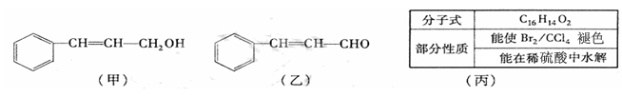
（1）甲中含氧官能团的名称为________________________。
（2）由甲转化为乙需经下列过程（已略去各步反应的无关产物，下同）：
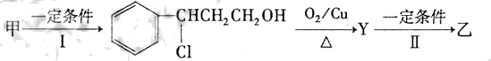
其中反应Ⅰ的反应类型为____________，反应Ⅱ的化学方程式为____________（注明反应条件）。
（3）已知：
信息1：
信息2：
由乙制丙的一种合成路线图如下（A～F均为有机物，图中M_{r}表示相对分子质量）：
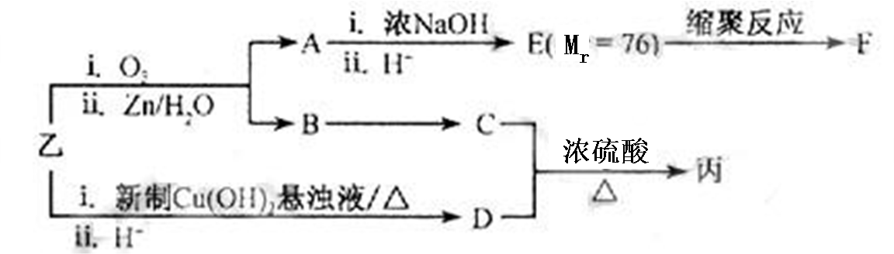
①下列物质不能与C反应的是______（选填序号）
a．金属钠 b．HBr c．Na₂CO₃溶液 d．乙酸
②写出F的结构简式__________________。
③D有多种同分异构体，任写其中一种能同时满足下列条件的异构体结构简式____________。
a．苯环上连接着三种不同官能团 b．能发生银镜反应
c．能与Br₂/CCl₄发生加成反应 d．遇FeCl₃溶液显示特征颜色
④综上分析，丙的结构简式为________________________。
【命题立意】本题以植物提取物的成分为情景，根据几种成分的衍变关系立意，引入新信息，重点考查了有机化合物结构与性质的关系、结构简式及官能团名称的书写、同分异构体的书写、有机反应类型的判断等内容。此部分内容在高考中多数是以信息迁移题的形式出现，重点考查考生的信息接收能力和知识迁移能力，要求考生具有较强的阅读能力、自学能力和思维能力。
【思路点拨】解答本题时应注意以下问题：（1）官能团决定物质的性质，反过来由物质所具有的性质也可以推断该物质所具有的官能团。（2）常见官能团的性质应熟练掌握。
【规范解答】（1）甲中含氧官能团－OH的名称为羟基；
（2）甲在一定条件下双键断开变单键，根据定义可判断发生是加成反应；
CH₂CH₂OH催化氧化生成Y为CH₂CHO；Y在强氧化钠的醇溶液中发生消去反应。
（3）①C的结构简式为CH₂－OH，不能与碳酸钠反应
②F通过E缩聚反应生成O－CH₂－_{n}
③D能发生银镜反应，含有醛基，能与Br₂/CCl₄发生加成反应，说明含有不饱和双键；遇FeCl₃溶液显示特征颜色，属于酚。综合可以写出D的结构简式
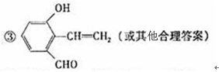
④丙是C和D通过酯化反应得到的产物，由上面得出C和D的结构简式，进一步可以得到丙的结构简式：
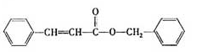
答案:（1）羟基 （2）加成反应
CH₂CHO+NaOHCH＝CHCHO+NaCl+H₂O
（3）①c ②O－CH₂－_{n}
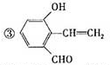(或其他合理答案) ④
3.（2010·广东高考·T30·16分）固定和利用CO₂能有效地利用资源，并减少
空气中的温室气体。CO₂与化合物Ⅰ反应生成化合物Ⅱ，与化合物Ⅲ反应生成化
合物Ⅳ，如反应①和②所示（其他试剂、产物及反应条件均省略）。
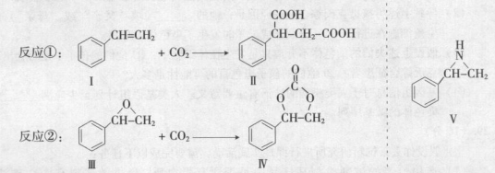
（1）化合物Ⅰ的分子式为______，1 mol该物质完全燃烧需消耗_______mol O₂ 。
（2）由CH₂CH₂Br通过消去反应制备Ⅰ的化学方程式为________（注明反应条件）。
（3）Ⅱ与过量C₂H₅OH在酸催化下发生酯化反应，生成的有机物的结构简式为________。
（4）在一定条件下，化合物V能与CO₂发生类似反应②的反应，生成两种化合物（互为同分异构体），请写出其中任意一种化合物的结构简式：________。
（5）与CO₂类似，CO也能被固定和利用。在一定条件下，CO、C≡CH和H₂三者发生反应（苯环不参与反应），生成化合物Ⅵ和Ⅶ，其分子式均为C₉H₈O，且都能发生银镜反应。下列关于Ⅵ和Ⅶ的说法正确的有________（双选，填字母）。
A．都属于芳香烃衍生物 B．都能使溴的四氯化碳溶液褪色
C．都能与Na反应放出H₂ D．1 molⅥ或Ⅶ最多能与4 mol H₂发生加成反应
【命题立意】本题主要考查有机推断及性质的判断，属于有机部分大题。有机大题是高考中的必考试题，因此属于常考题和热点试题。今年的有机试题属于信息试题，信息来源于环境问题，因而，同学们要常关注社会、环境等相关信息，学会收集材料，培养分析信息的能力。
【思路点拨】
分析反应①②中断键和形成新键的规律→结合问题解答（注重课本知识的再现）
【规范解答】
（1）Ⅰ的分子式为C₈H₈，耗氧为（8+8/4）mol=10mol。
（2）根据卤代烃在NaOH、醇溶液作用下可发生消去反应，可写出方程式为：
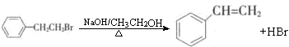
（3）根据酯化反应原理，可知生成的酯的结构简式为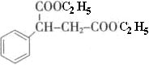。
（4）反应②可以理解为加成反应，O＝C＝O断开一个碳氧键，有机物也断开碳氧键加成。由此
可类比化合物V的两种产物为
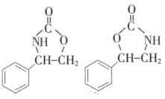。
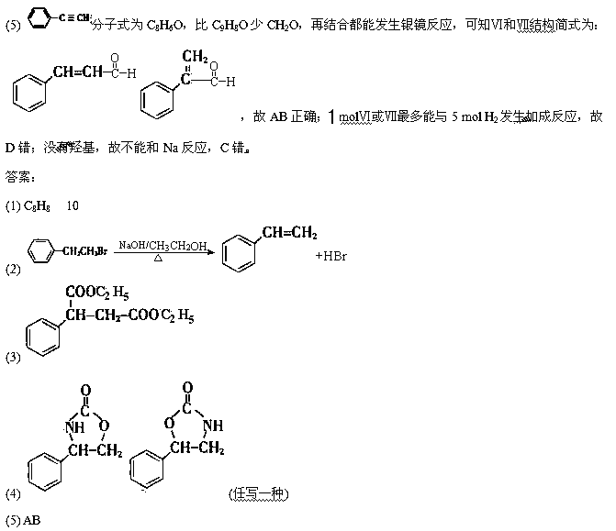
4．（2010·海南高考·T8·4分）下列化合物中既易发生取代反应，也可发生加
成反应，还能使KMnO₄酸性溶液褪色的是
A．乙烷 B．乙醇 C．丙烯 D．苯
【命题立意】本题考查常见有机物烷烃、烯烃、苯和乙醇的化学性质，属于识记了解内容。
【思路点拨】分析每一类物质的化学性质，逐一判断即可。
【规范解答】选C。
乙烷与Cl₂在光照条件下能发生取代反应，但不能发生加成反应，也不能使KMnO₄酸性溶液褪色，A不符合题意；乙醇能与乙酸发生酯化反应，酯化反应的本质是一种取代反应，也能被KMnO₄酸性溶液直接氧化成乙酸，但不能发生加成反应，B不符合题意；丙烯能与Cl₂在高温条件下发生-H的取代反应，能与Br₂发生加成反应，还能使KMnO₄酸性溶液褪色，C符合题意；苯能与Br₂、HNO₃发生取代反应，也能与H₂发生加成反应，但不能使KMnO₄酸性溶液褪色，D不符合题意。
5．（双选）（2010·海南高考·T12·4分）下列化合物分子中的所有原子都处于同一平面的是
A．溴苯 B．对二甲苯 C．氯乙烯 D．丙烯
【命题立意】本题考查了烷烃、烯烃、苯分子的空间构型，同时考查了烃的衍生物与烃分子在空间结构上的关系。
【思路点拨】在苯分子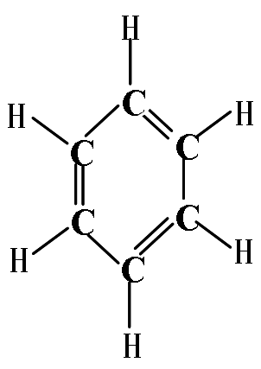中，12个原子处于同一平面，在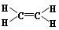分子中，6个原子处于同一平面。
【规范解答】选A、C。
溴苯是溴原子取代了苯分子中的1个H原子形成的，故溴苯分子中所有的原子也处于同一平面，A正确；对二甲苯CH₃－CH₃是两个－CH₃取代了苯分子中的2个H原子，因烷烃中C、H原子是四面体结构，故－CH₃中C原子与3个H不可能全部处于同一平面，所以对二甲苯分子中所有原子不可能都处于同一平面，B错误；氯乙烯是Cl原子取代了乙烯分子中的1个H原子，故氯乙烯分子中所有原子都处于同一平面，C正确；丙烯分子中也含有－CH₃，故丙烯分子中所有原子不可能都处于同一平面，D错误。
6.（2010·山东高考·T12·4分）下列叙述错误的是
A．乙烯和苯都能使溴水褪色，褪色的原因相同
B．淀粉、油脂、蛋白质都能水解，但水解产物不同
C．煤油可由石油分馏获得，可用作燃料和保存少量金属钠
D．乙醇、乙酸、乙酸乙酯都能发生取代反应，乙酸乙酯中的少量乙酸可用饱和Na₂CO₃溶液除去
【命题意图】考查有机物的结构与性质，基本化工原料制备方法及有机物的除杂与分离等。
【思路点拨】注意比较辨析，深入了解原理或概念的不同，如分镏和干镏、用饱和Na₂CO₃溶液还是NaOH溶液除去乙酸乙酯中的少量乙酸。
【规范解答】选A。
乙烯使溴水褪色的原理是加成反应，苯使溴水褪色的原理是萃取，故A错。淀粉水解的最终的产物是葡萄糖，蛋白质水解的最终产物是氨基酸，油脂水解为甘油和高级脂肪酸，故B正确；煤油来自石油的分馏，可用作航空燃料，也可用于保存Na，故C正确；乙醇和乙酸的酯化反应是取代反应，乙酸乙酯的水解反应也属于取代反应，乙酸能与Na₂CO₃反应生成可溶性的乙酸钠，故可用饱和Na₂CO₃溶液除去乙酸乙酯中的乙酸，D正确。
7.（2010·新课标全国卷·T8·6分）分子式为C₃H₆Cl₂的同分异构体共有（不考虑立体异构）
A．3种 B．4种 C．5种 D．6种
【命题立意】本题主要考查同分异构体的正确书写。
【思路点拨】主要考虑氯原子的不同连接方式。
【规范解答】选B。
C₃H₆Cl₂可以看做是CH₃－CH₂－CH₃中的两个氢原子被2个氯原子取代后的产物。2个氯原子可以同时取代第一、第二个碳原子上的两个氢原子，也可以同时取代第一、第二或者第一、第三两个碳原子上的两个氢原子，共4种同分异构体。
8．（2010·江苏高考·T4·2分）下列有关物质的性质或应用的说法不正确的是
A．二氧化硅是生产光纤制品的基本原料
B．水玻璃可用于生产黏合剂和防火剂
C．盐析可提纯蛋白质并保持其生理活性
D．石油分馏可获得乙烯、丙烯和丁二烯
【命题立意】本题考查典型物质的用途和性质，盐析与变性，分馏与裂解等相关概念的区别。
【思路点拨】注意典型物质的用途和性质，注意盐析与变性，分馏与裂解的区别，看清题目选“不正确的”。
【规范解答】选D。A项，二氧化硅是光导纤维的主要成分，二氧化硅是生产光纤制品的基本原料，A项正确；B项，水玻璃为硅酸钠的水溶液，不易着火，有很强的粘性，用于生产黏合剂和防火剂，B项正确；C项，盐析可使蛋白质析出，用于分离提纯蛋白质，盐析为可逆过程，能保持蛋白质的生理活性，C项正确；D项，石油主要为烷烃、环烷烃、芳香烃组成的混合物，分馏为物理变化，所得产物应为烷烃、环烷烃、芳香烃等，D项错。
关闭Word文档返回原板块。

